**<종교>**

이슬람교

* 할랄 음식(먹는 것이 허용)
  + 이슬람 방식으로 도살된 육류에 한해 먹는 것이 가능(비쓰밀라라고 외치고 단번에 모가지 컷)
  + 갑각류와 조개류(가재, 게, 새우, 조개 등)
* 하람 음식(먹는 것이 금지)
  + 이와 발톱이 날카로운 짐승, 남의 생명을 해하는 짐승과 돼지고기
  + 비늘 없는 물고기 : 오징어, 문어, 고래 등
  + 술 (알코올 성분이 든 모든 것)
  + 양서류
  + 곤충
  + 파충류

힌두교

- 소

- 개

- 계란

시크교

* 소
* 계란

불교

- 육식 금지, 채식 위주

유대교

* 돼지
* 양서류
* 박쥐(하람)
* 곰(코셔)
* 곤충
* 낙타
  + 갑각류와 조개류(가재, 게, 새우, 조개 등)
  + 문어 오징어 뱀장어 가오리 지느러미와 비늘이 없는 어류

-

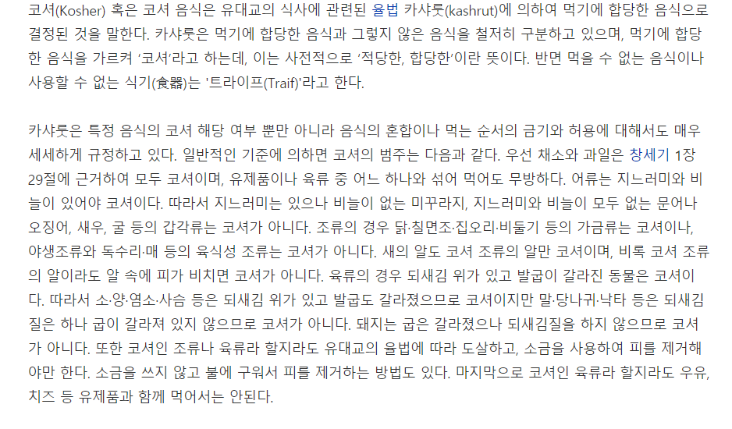

기독교

* 술

**<국가별 금기 음식>**

인도

* 쇠고기, 가금, 양파, 마늘, 순무, 버섯, 소금에 절인 돼지고기.

방글라데시(회교도)

* 돼지고기

파키스탄(회교도)

* 돼지고기

스리랑카

* 타밀족(족이름) – 채식을 하지만 우유는 섭취
* 신해일족(족이름) – 채식만을 하고 있지 않음

말레이시아

* 이슬람교 – 하람(돼지고기, 개구기, 집오리, 호랑이, 곰, 독수리, 땅을 기어다니는 뱀, 도마뱀등)은 먹지 않음, 술도 금지

인도네시아

* 인구의 90퍼가 이슬람교 🡪 돼지고기를 먹지않음(더러워서)
* 소(신성해서)🡪 우유도 못짜게함

태국

* 대왕조개

미국

* 샥스핀(상어 지느러미 요리)
* 캥거루 고기(캘리포니아주)

영국, 이탈리아, 호주, 덴마크, 핀란드, 이스라엘, 독일 등

* 푸아그라(오리나 거위의 간)

아메리카와 유럽을 포함한 서부지역

* 고양이

중국 광둥에서는 고양이를 먹고 ㅇㅣㅆ음

**<채식주의자>**

베지테리언

비건 – 채소만

오보 – 채소, 달걀만 섭취

락토 – 채소 유제품만 섭취

락토 오보 – 채소, 달걀, 유제품만 섭취

세미베지테리언

페스코 – 채소, 유제품, 달걀, 어류만 섭취

폴로 – 채소 , 유제품, 달걀, 조류, 어류만 섭취

플렉시테리안 – 평소에는 비건이나 상황에 따라 육식도 가끔허용

프루테리언(열매주의자)

* 식물중에서 과일 등 자연이 스스로 주는 것만 먹는 경우
* 과일과 견과류의 열매와 씨앗 등 식물에게 해를 끼치지 않는 부분만 먹는 사람들
* 다 익어 땅에 떨어진 열매만 먹는 경우도 있다.(따라서 감자와 시금치 등은 먹지 않음) 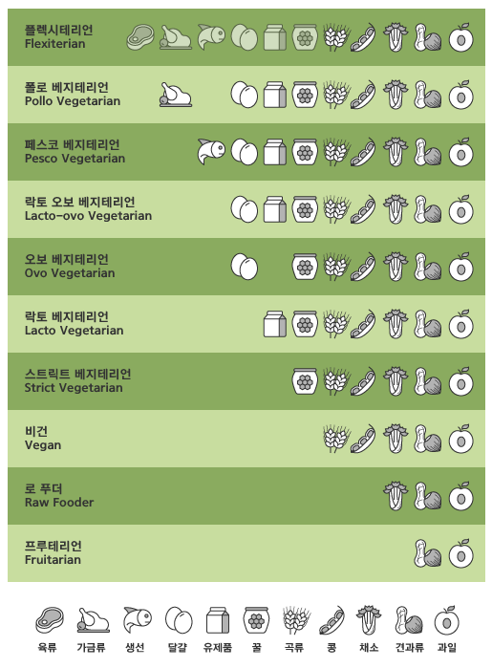

**<알레르기 유발 식품>**

한국 식품의약품 안전처 [식품등의 표시기준] 21가지

* 메밀
* 밀
* 대두
* 견과류(호두 땅콩 잣)
* 육류(돼지고기 쇠고기 닭고기
* 갑각류
* 복숭아
* 토마토
* 난류(가금류)
* 우유
* 조개류
* 고등어
* 오징어
* 아황산 포합식품
* ------------------------------------------
* 견과류 (아몬드, 호두, 피칸, 헤이즐넛, 브라질 땅콩, 케슈, 피스타치오, 잣, 마카다미아, 그리고 밤)
  + 소스, 디저트, 크래커, 아이스크림, 마지팬(marzipan), 아몬드, 땅콩 기름, 밀가루
* 우유(우유를 대체해서 물이나 두유도 사용 ( 콩도 의심)
  + 요거트, 크림, 치즈, 버터, 밀크 파우더, 우유로 만든 음식
* 생선
  + 셀러드 드레싱, 피자 ,레리쉬, 생선소스, 간장, 우스터소스
* 밀(밀 알레르기가 있는 사람은 쌀가루 메밀가루, 옥수수가루는 먹을 수 있음
  + 빵 파스타 케이크 페이스트리 고기류 제품 소스 스프 케이크 반죽 스톡 빵가루 밀가루가 뿌려진 음식

**알러지에 따라서**

1)락토스 과민증

* 우유에 함유되어 있는 당 락타아제를 소화하는데 필요한 락타아제 효소가 결핍된 사람들에게 나타남
  + 먹을 수 있는 음식
    - 두유 치즈, 두유 요거트와 같이 유제품이 아닌 제품은 먹을 수 있으나 대두 도한 알레르기 유발 식품이니 주의
  + 먹을 수 없는 음식
    - 암소, 양, 염소의 포유 동물의 우유, 치즈, 유제품 디저트, 아이스크림, 버터, 치즈, 요거트

2) 글루텐 과민증

- 밀에 있는 단백질, 글루텐을 분해하는 기능 부족으로 생김

* + 먹을 수 있는 음식
    - 쌀가루, 메밀, 옥수수가루, 견과류, 콩류, 밀가루, 퀴노아, 콩류
  + 먹을 수 없는 음식
    - 글루텐 함유가루가 포함된 밀, 보리, 호밀, 오트,엿기름 ,쿠스쿠스(좁쌀모양3파스타)

**국가별 알레르기 음식**

